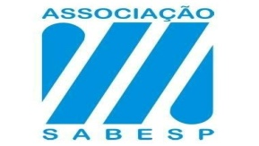

PROGRAMA DO MÊS DE MARÇO PARCERIA ASSOCIAÇÃO SABESP

Responsável pelo atendimento: Willians Gs. Simão
Tel.: 2066-1030 ou 94752- 0081

GRADE DE DESCONTO POLITICA COMERCIAL DE VENDA DIRETA MARÇO

COLUNAS
MODELO | MOTORIZAÇÃO | DESCONTO DE ATÉ
Ka Hacth 2019 | 1.0 e 1.5 | 6%
Ka+ Sedan 2019 | 1.0 e 1.5 | 4.5%
Ecosport | 1.5 e 2.0 | 10%
Fusion | 2.0 e 2.5 | 5.5%

